Графікпроведенихзаходів
врамкахтижня«Історіїтаправознавства»
05.12.16 – 09.12.16.

№З/п | Назва заходу | Дата проведення | Клас
1 | Виставка дитячих плакатів: «Мої права та обов`язки» | 05.12.-09.12.16. | 9-11
2 | Урок-змагання: «Ти - людина , значить, маэш права» | 05.12.16, 07.12.16. | 9-А, 9-Б
3 | Виставка проектних робіт: «Життя і традиції рицарів і селян» | 05.12.16 | 7-а,7-Б
4 | Правовий Брейн-ринг | 06.12.16 | 10
5 | Відкритий урок: «Початок агресії більшовицької Росії проти УНР. Бій під крутами» | 07.12.16 | 10 (1 урок)
6 | Виставка проектних робіт: «Цивілізації доколумбової Америки» | 08.12.16. | 8-А,8-Б
7 | Виставка робіт: «Моє родове древо, моя сім`я» | 09.12.16. | 5-А,5-Б, 11
8 | Перегляд фільму: «Наукові знання , писемність та освіта Давнього Китаю» | 07.12.16, 09.12.16. | 6-Б, 6-А
Вчитель історії і правознавства Утєшева Г.В.

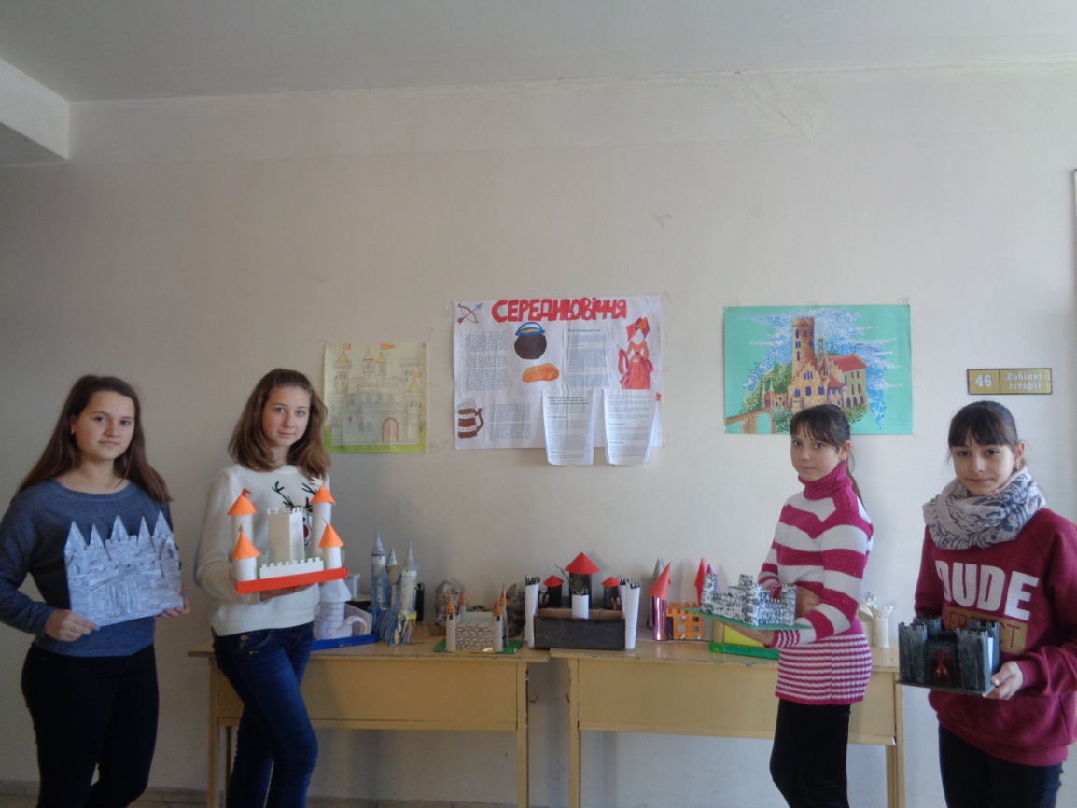
Виставка дитячих плакатів: «Мої права та обов`язки»

Урок-змагання: «Ти - людина , значить, маэш права»
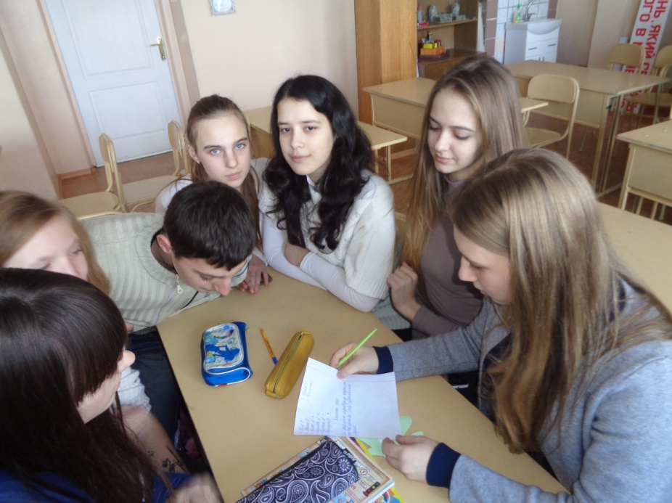

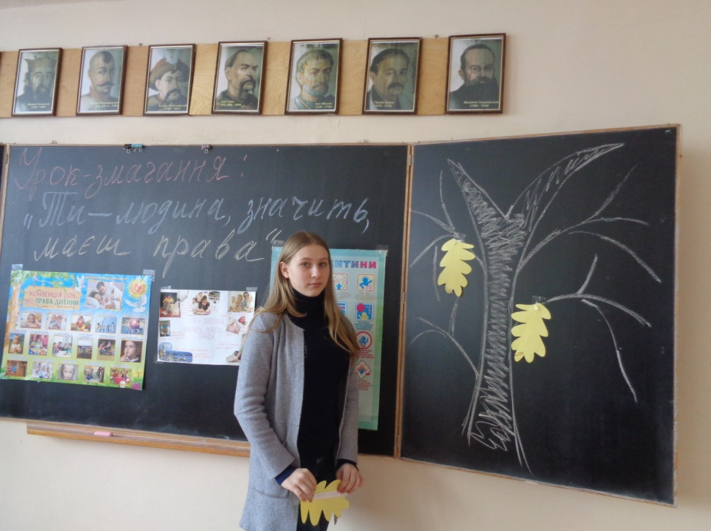

Витавка проектних робіт: «Життя і традиції рицарів і селян»
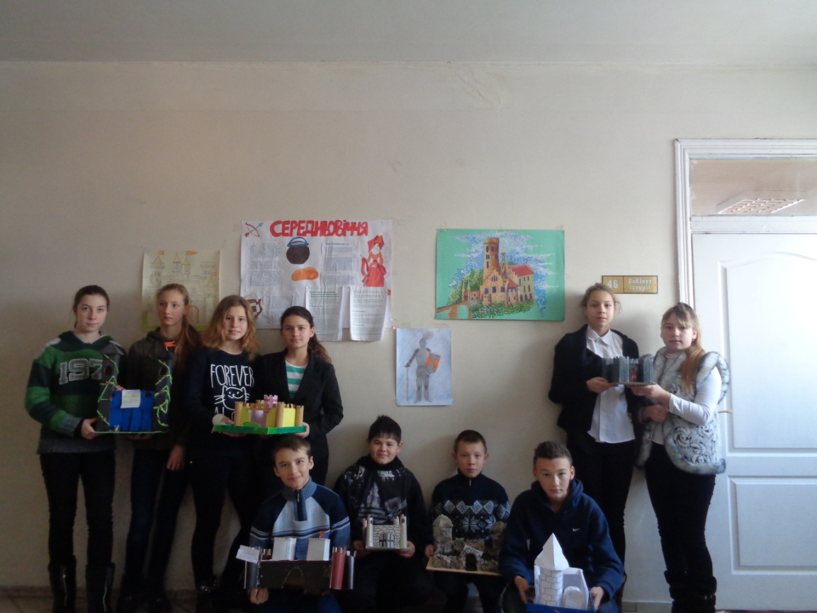

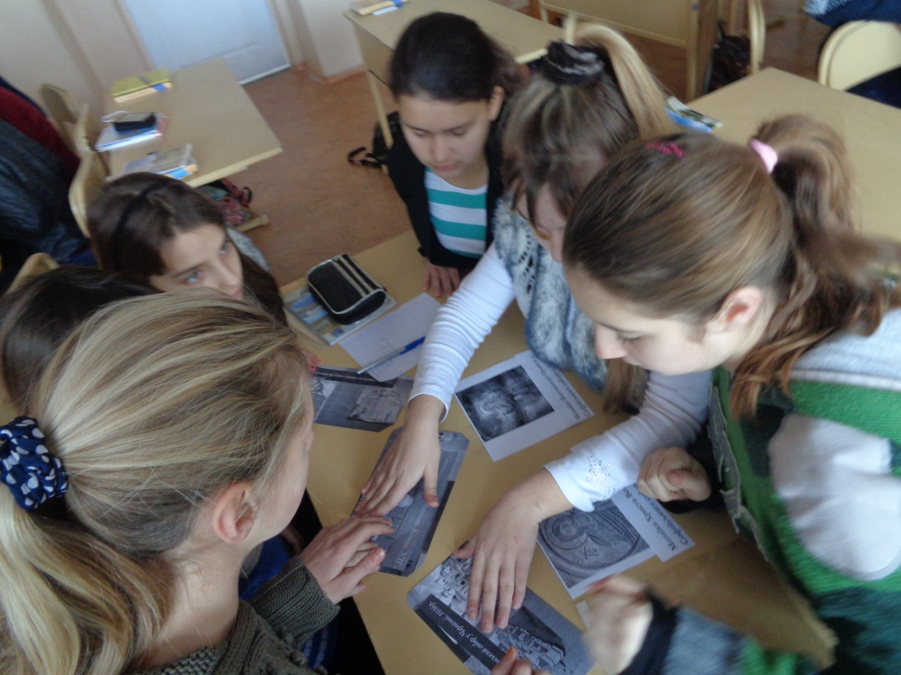
Правовий Брейн-ринг
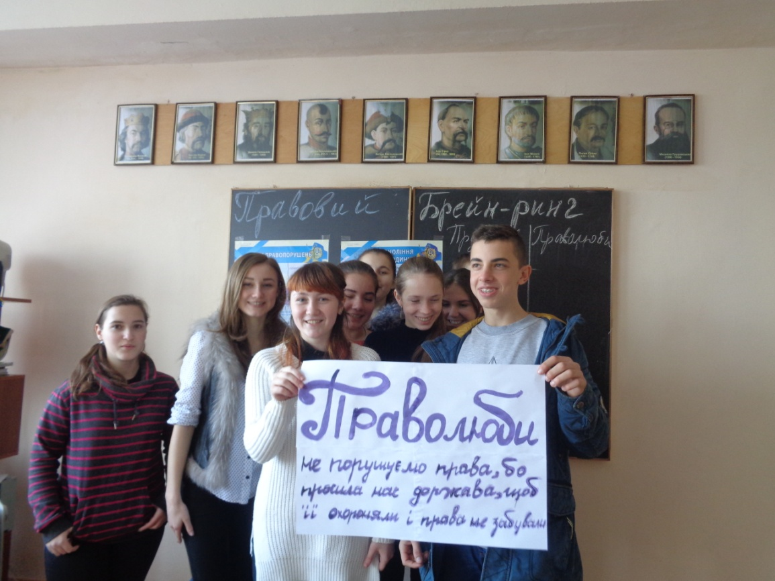

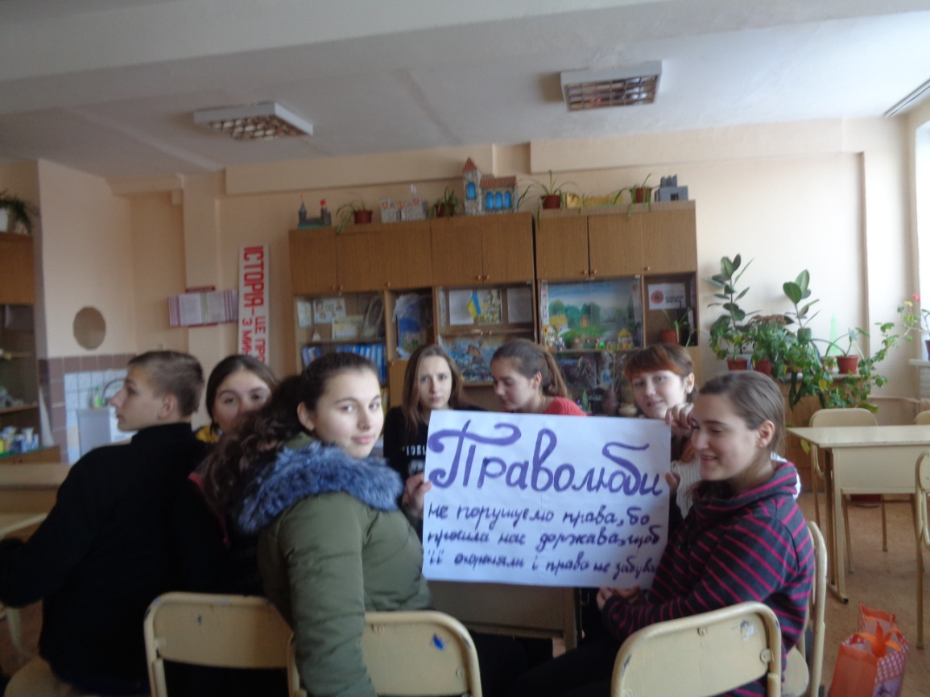

Відкритий урок: «Початок агресії більшовицької Росії проти УНР. Бій під крутами»

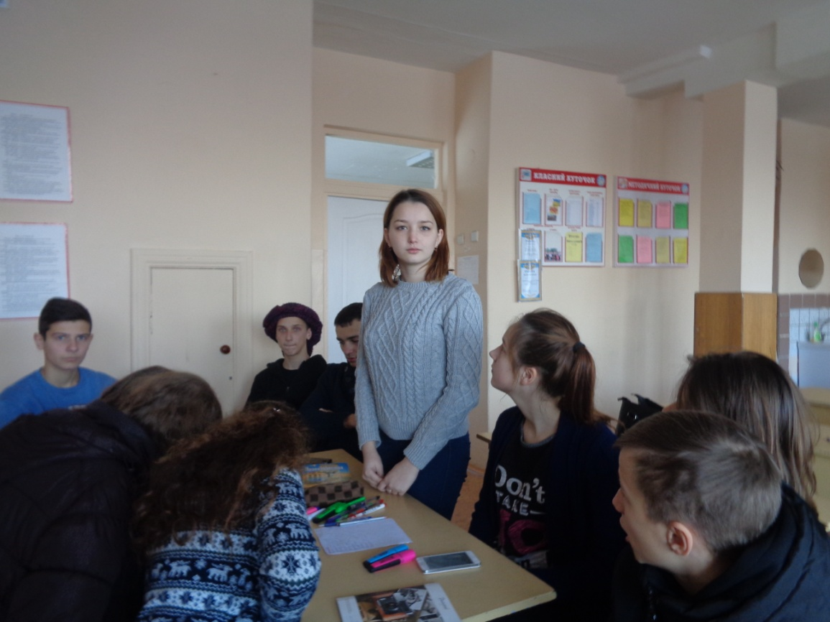

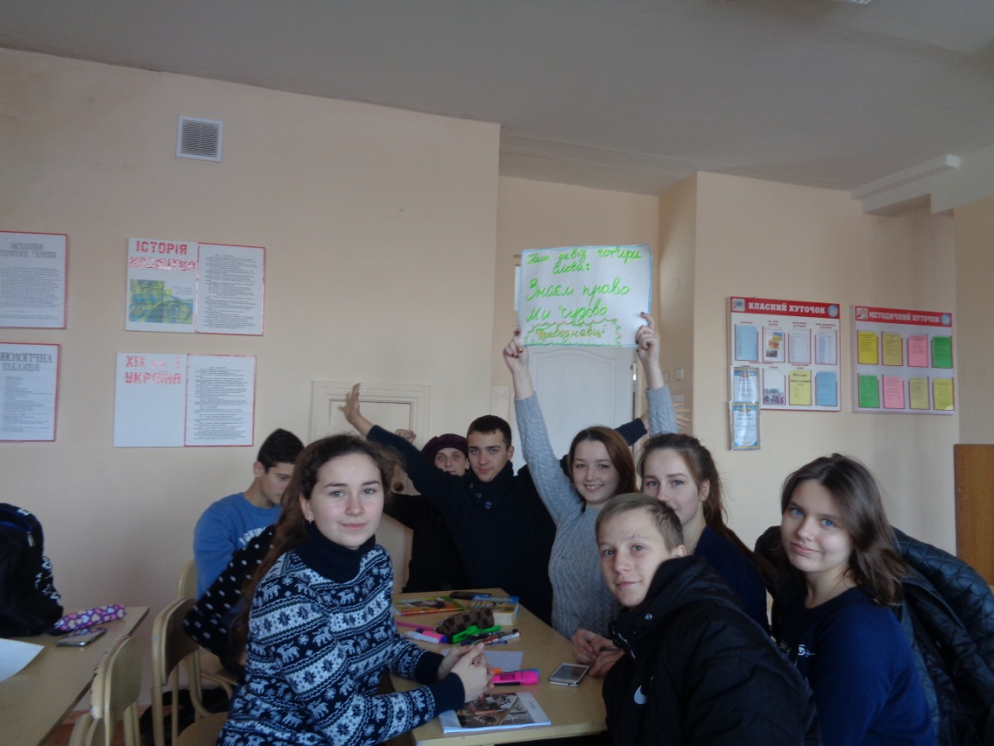

Виставка робіт: «Моє родове древо, моя сім`я»

